面向对象程序设计基础作业九 设计文档

1. 模型部分
   1. 功能简述

本程序使用标准模板库中的<algorithm>、<vector>和<set>三个标准库，实现了整数的排序及去重工作。输入时，用户需要先注明整数数量，然后输入对应数量的整数；多余的整数会被丢弃。

* 1. 算法

参见c++标准库帮助文档。

1. 验证部分
   1. 测试数据说明

测试本程序时，使用如下五组样例：

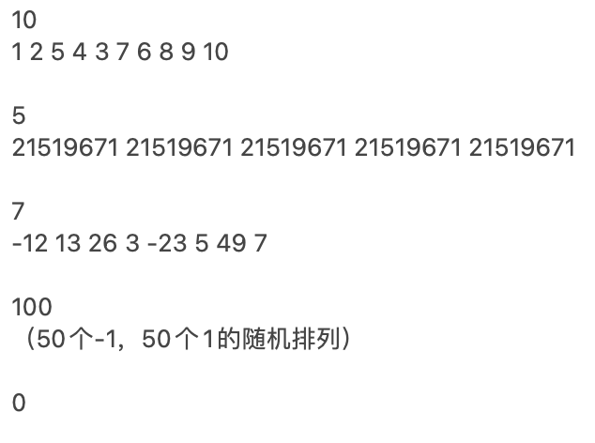

这五组样例分别代表：常规正整数（无重复）；仅含重复数据的正整数；既含正整数又含负整数；大量重复数据；无数据。

* 1. 排序与去重的正确性

将上述样例作为输入，运行程序，分别得到：

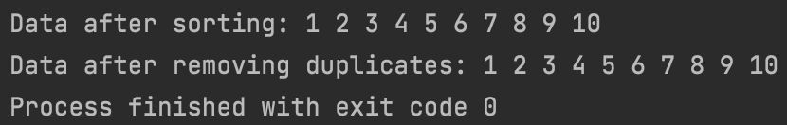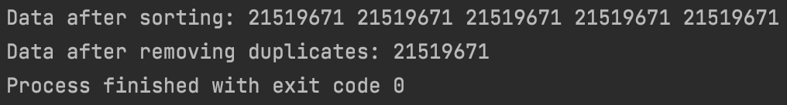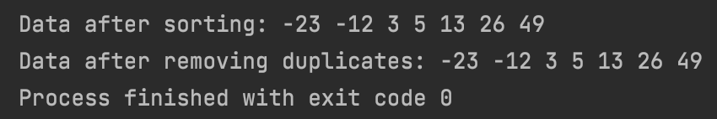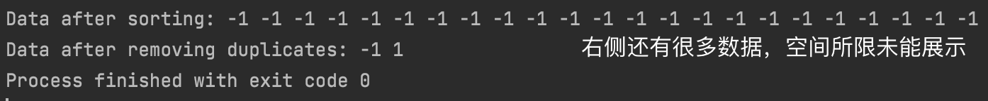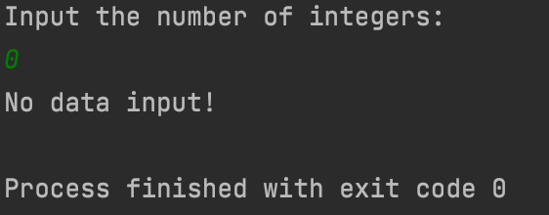

经过验证全部是正确的。